武汉市第五医院伦理委员会委员履历表
姓名 | 刘艳屏 | 性别 | 女 | 出生年月 |  | 1975.2 | 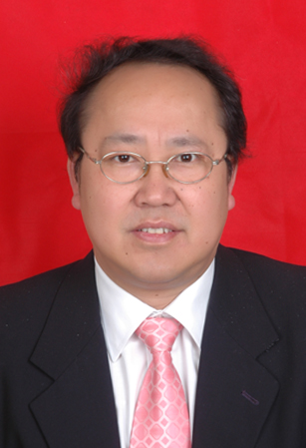  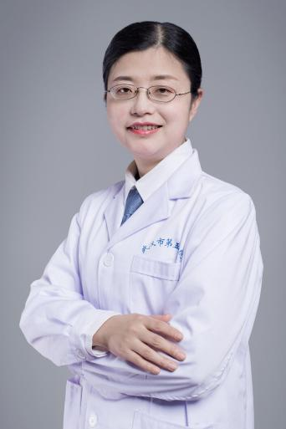
党派 | 共产党员 | 民族 | 汉 | 籍贯 |  | 武汉
工作  单位 | 武汉市第五医院 |  |  | 职务  职称 |  | 主任医师
通讯  地址 | 武汉市第五医院
邮编 | 430050 |  | E-mail |  | 1500371412@qq.com
手机 | 13886153229 |  | 办公电话 |  | 13886153229
个  人  简  历 | 1994-1999 同济医科大学医疗系临床专业五年制 本科  2006-2009 武汉大学医学院肿瘤放疗专业 硕士  1999-2004 武汉市第五医院肿瘤中心 医师  2004-2013 武汉市第五医院肿瘤中心 主治医师  2013-2021 武汉市第五医院肿瘤中心 副主任医师  2022至今 武汉市第五医院肿瘤中心 主任医师
学  术  成  果 | 市级科技进步奖1项，科技成果3项。主持或参与省部级、市级课题10余项。发表学术论文10余篇，其中SCI5篇，中华系列1篇。  兼任中国医师协会放射外科专委会委员  吴阶平医学基金会肿瘤放疗专委会委员及消化专业常委  中国生物医学工程学会精确放疗专业委员会伽马刀专业常委  中部肿瘤放疗联盟（CC-RTOG）委员  中华医学会湖北分会肿瘤学分会第六届委员会委员  中国医疗保健国际交流促进会肿瘤姑息治疗与人文关怀分会委员  中华医学会湖北分会放射肿瘤分会第六届委员会委员  湖北省临床肿瘤学会（ESCO）第一、二届理事会理事  湖北省临床肿瘤学会（ESCO）精准放疗专家委员会常委  湖北省抗癌协会鼻咽癌专业委员会常委  湖北省抗癌协会热疗专业委员会常委  省微循环协会肿瘤专业委员会常委  省抗癌协会中西医结合专委会常委
委员  签名 | 刘艳屏

